FORMULAIRE RESOLUTION DE PROBLEME
N° Date Ouverture

Service : Equipe : Pilote :

Activité : Sécurité : Qualité :

DESCRIPTION GENERALE DU PROBLEME :
Insérer photo ou schéma si disponibles

DESCRIPTION DETAILLEE DU PROBLEME :

QUOI : (il s’agit de)

OU : (sur)

QUAND (depuis)

COMBIEN (à raison de)

QUAND (apparu le)

POURQUOI (c’est un problème parce que …)

ACTION IMMEDIATE MISE EN ŒUVRE : (fiche action N°)

IDENTIFIER LES CAUSES PROFONDES :

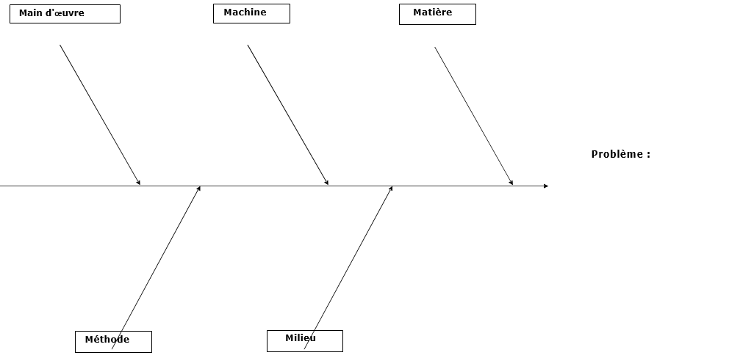

5 POURQUOI
Causes principales probables :
 | Pourquoi | Pourquoi | Pourquoi | Pourquoi | Pourquoi
N°1

N°2

N°3

Causes principales validées (après vérification terrain) :
CHOIX DES ACTIONS

ACTION | PILOTE | DELAI
N°1

N°2

N°3

EFFICACITE DES ACTIONS MISES EN ŒUVRE

ACTION | Efficace (Oui, Non) | Clôturée le | Standardisation  (Oui, Non)
N°1

N°2

N°3

COMMENTAIRES :

CLOTURE DE LA FICHE LE : Signature Pilote Signature Responsable

